Zestaw EvB 5.1 v5

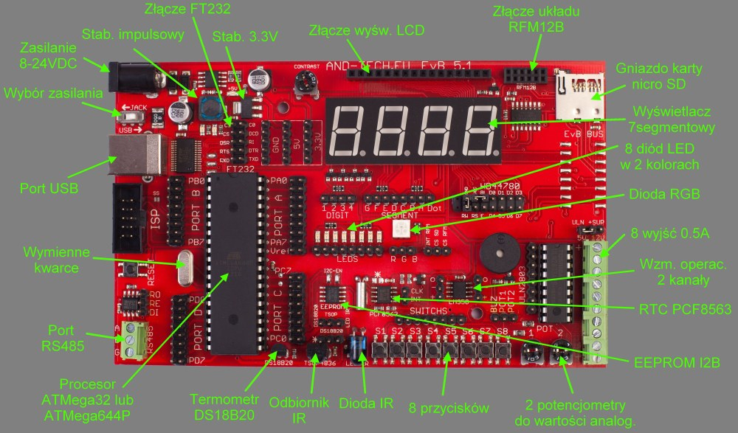

Elementy zestawu:
- Procesor AVR ATMega32 lub ATMega644p w obudowie DIP40
- Wymienny kwarc 16MHz w podstawce
- Zegar czasu rzeczywistego PCF8563 z gniazdem na baterię CR1616
- Pamięć EEPROM AT24C02
- Odbiornik podczerwienie TSOP4836
- Nadawczą diodę IR
- Czujnik temperatury DS18B20
- Konwerter RS485
- Gniazdo kart micro SD
- 8 przycisków
- 8 diod LED
- diodę RGB
- 8 wyjścia tranzystorowych o mocy 500mA każde
- 2 potencjometry analogowe
- Buzzer
- Wyświetlacz 4x7 segmentowy
- Złącze układu radiowego RFM12B z konwerterem napięć
- Złącze USB
- Złącze ISP
- 5 pinów napięcia +5V
- 5 pinów napięcia 3.3V
- 5 pinów masy
- Wyświetlacz LCD HD44780 2x16 znaków

Zasilanie
Płytka EvB 5.1 może być zasilana poprzez:
- port USB, w tym przypadku należy ustawić przełącznik w pozycję USB,
- zewnętrzny zasilacz o napięciu minimum 9V maksimum 24V, który należy podłączyć do czarnej złączki DC 2.5mm nad przełącznikiem JACK/USB przy czym środkowy bolec to napięcie dodatnie +. W tym przypadku należy przełączik ustawić w pozycję JACK.
Poprawne podłączenie zasilania sygnalizuje zielona dioda opisana jako +5V
Port USB zabezpieczony jest dodatkowo bezpiecznikiem polimerowym 500mA.
Na płytce znajdują się złącza GND 3.3V oraz +5V do których została doprowadzona odpowiednio masa napięcie 3.3V oraz +5V.

Złącze programatora
Na płytce EvB 5.1 znajduje się 10 pinowe złącze programatora w standardzie ISP KANDA, jest ono zgodne z większością programatorów dostępnych na rynku, m.in. STK200, AVRProg.

Port USB
Komunikacja zestawu EvB 5.1 z komputerem została zrealizowana za pomocą konwertera USB-UART FT232RL (wirtualny port COM). Z układu FT232RL do procesora zostały na stałe doprowadzone linie TXD, RXD oraz DTR (wykorzystane jako reset procesora) dzięki czemu nie ma potrzeby ich łączenia. Jednak w przypadku zaistnienia potrzeby odłączenia tych linii wystarczy rozlutować zwory umieszczone przy układzie FT232RL.
Dodatkowo z układu FT232RL zostały wyprowadzone linie RXD, TXD, C3, C4, CTS, DSR, RTS, DCD, RI, DTR. Linie te służą do awaryjnego programowania mikroprocesora ale mogą być również wykorzystane w dowolnym celu.

Magistrala RS485
Płytka EvB 5.1 została wyposażona w przemysłową magistralę RS485, dzięki której można ją wykorzystać w aplikacjach przemysłowych. Linie danych (A i B) zostały wyprowadzone na listwę zaciskową umieszczoną w lewym dolnym rogu płytki, jumper 120R odpowiada za dołączenie terminatora linii. Piny RO,DI oraz połączone RE i DE zostały wyprowadzone na listwę kołkową nad układem.

Diody LED
Aby załączyć diodę LED umieszczoną na płytce należy do odpowiedzialnego jej pinu podać masę (logiczne zero).

Przyciski
Przyciski umieszczone na płytce w momencie wciśnięcia zwierają pin do masy. W celu wykrycia wciśnięcia przycisku przez mikroprocesor należy koniecznie załączyć rezystor podciągający.

Potencjometry i Buzzer
Potencjometry umieszczone na płytce pozwalają na ustawienie napięcia w zakresie 0-5V, po podłączeniu do przetwornika AC mogą posłużyć do zadawania wartości sygnału analogowego.
Buzzer umieszczony obok potencjometrów włóży do generowania sygnałów dzwiękowych, wyzwala się po podając +5V ba pin BUZ. Aby zwiększyć głośność buzzera należy odkleić białą naklejkę umieszczoną na nim.

Wyjścia mocy
Płytka została wyposażona w osiem wyjść mocy o obciążalności 500mA. Oba skrajne wyjście oznaczone + podłączone są z napięciem zasilającym pobieranym ze ząłcza Jack lub 5V z stabilizatora, Wybór napięcia odbywa się za pomocą jumpera umieszczonego nad złączem. Pozostałe zaciski złącza zwierane są do masy po podaniu 5V (logiczna 1) na wejścia im odpowiedzialne.

Zegar RTC, pamięć EEPROM
Płytka została wyposażona w dwa układy pracujące na wspólnej magistrali I2C, jest to zewnętrzna pamięć EEPROM o pojemności 2kBity o adresie 173 (0xAD) dla odczytu i 172 (0xAC) dla zapisu oraz zegar czasu rzeczywistego PCF8563 o adresie 163 (0xA3) dla odczytu i 162 dla zapisu (0xA2). Dodatkowo na złącze obok układu PCF8563 wyprowadzono pin INT oraz CLK Pin INT odpowiedzialny jest za przerwanie wywołane przez alarm układu PCF8553. Baterię podtrzymującą RTC należy podłączyć do gniazda umieszczonego na spodzie płytki. Gniazdo przystosowanej jest do baterii CR1616 lub CR1620.

Karta micro SD
Płytka posiada gniazdo zewnętrznych kart pamięci micro SD. Karta zasilana jest ze stabilizatora 3.3V natomiast sygnały poprzez bufor (oprócz CS) podłączone są ze sprzętowym interfejsem SPI procesora. Sygnał CS karty SD wyprowadzony jest a złącze goldpin wraz z sygnałem CS układu RFM12B.

Wyświetlacz LED
W celu zapalenia segmentu na wyświetlaczu należy podać zero logiczne na bazę tranzystora (piny DIGI) oraz na Pin odpowiadający segmentowi (piny SEGMENT).

Wyświetlacz LCD
Na płytce umieszczono 16 pinowe złącze do podłączenia wyświetlacza LCD opartego na kontrolerze HD44780. Sterowanie wyświetlacza może odbywać się zarówno za pomocą 4 jak i 8 bitów. Sygnały z wyświetlacza wyprowadzono na złącze HD44780. Zworki umieszczone na złączu włączają domyślnie podświetlenie wyświetlacza oraz ustawiają go w tryb Write. Kontrast wyświetlacza, regulujemy za pomocą potencjometru umieszczonego w lewym górnym rogu wyświetlacza.

Odbiornik IR, nadajnik IR, czujnik temperatury
Sygnał z odbiornika podczerwieni TSOP4836 oraz czujnika temperatury DS18B20 został wyprowadzony na złącze umieszczone nad tymi układami. Lewy pin połączony jest z czujnikiem temperatury, natomiast prawy z jej odbiornikiem. Warto zaznaczyć, iż istnieje możliwość dołączenia dodatkowych czujników temperatury do złącza umieszczonego po lewej stronie czujnika. Symbolem gwiazdki oznaczona jest MASA.

Wyprowadzenia mikroprocesora
Z procesora wyprowadzono na piny wszystkie porty oraz pin AREF (napięcie odniesienia dla przetwornika AC). Opisy wszystkich pinów zamieszczono na rysunku poniżej. Przycisk RESET umieszczony przy złączu USB służy do sprzętowego resetowania układu.

